Indice

2 Instalación y Configuración del Sistema Operativo 2

2.1 Configurar Maquina Virtual en Oracle Virtual Box 2

2.2 Instalación Debian 12 4

2.2.1 Configurar IP Fija 14

2.2.2 Instalar paquetes adicionales 14

3 Instalar FreePBX 15

3.1 Configuracion de FreePBX 15

3.1.1 Configurar el Lenguage 15

3.1.2 Configurar el Firewall desde el Wizard inicial 15

3.1.3 Configurar Firewall desde el Menu 16

4 Configurar Servicio Digital Deflection 19

4.1 Editar Archivo extensions_custom.conf 19

4.2 Crear Custom Destination 20

4.3 Crear Extensión de prueba 21

4.4 Crear una Inbound Route 22

5 Agregar Audios 22

5.1 Verificar si los lenguajes están habilitados 22

5.2 Agregar Audios 22

6 Instalar librerías adicionales 23

6.1 SETUPTOOLS 23

6.2 PYST2 23

7 Instalar HSM script 23

7.1 Editar rest_call.ini 24

8 Testear la aplicación 24

8.1 Test 1 24

8.2 Test 2 24

8.3 Test 3 25

8.4 Test 4 25

8.5 Test 5 25

8.6 Test 6 25

# Instalación y Configuración del Sistema Operativo

Descargar Debian 12 desde la página oficial <https://www.debian.org/download>, la última versión. Actualmente la versión es: [debian-12.9.0-amd64-netinst.iso](https://cdimage.debian.org/debian-cd/current/amd64/iso-cd/debian-12.9.0-amd64-netinst.iso)

SI se instala en una VM, configurar como mínimo:

* RAM 8 GB
* HDD: 80 GB
* CPU: 1

## Configurar Maquina Virtual en Oracle Virtual Box

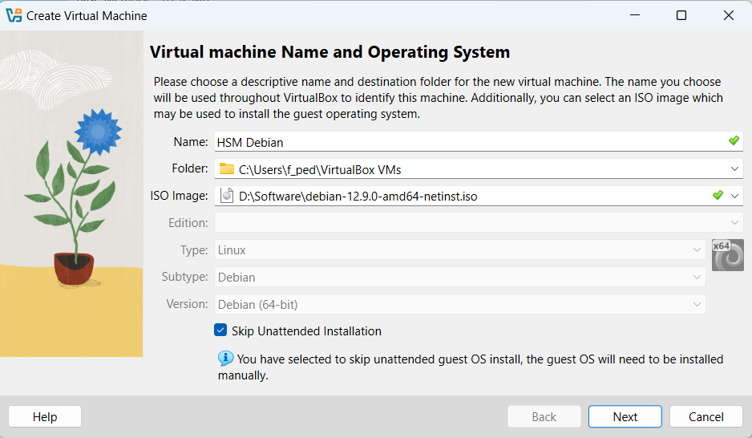Introducir Nombre, donde se creará la máquina virtual, localización del ISO y chequear “*Skip Unattended Installation*”.

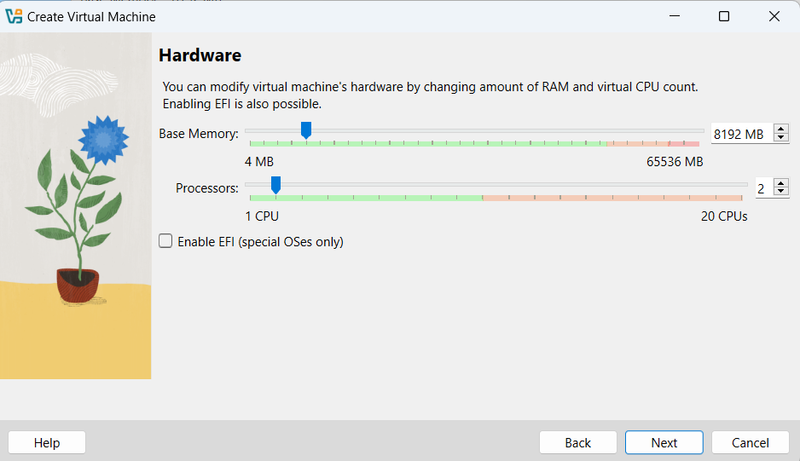

Seleccionar al menos 8 GB y 1 CPU.

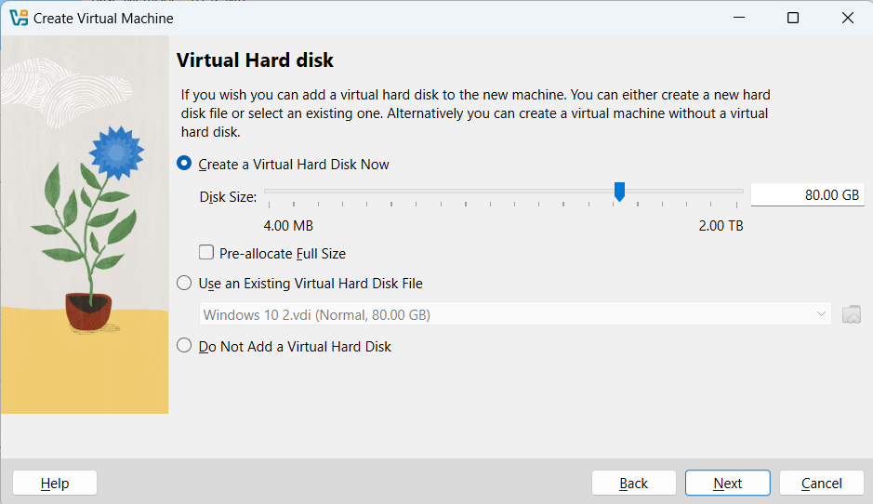Crear un disco de 80 GB, como muestra la figura

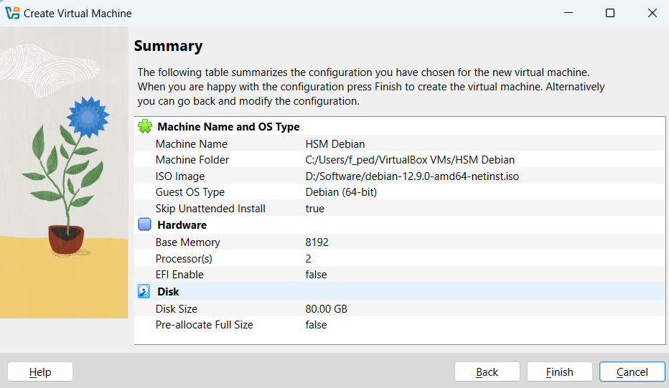Revisar el *Summary* y presionar *Finish*

La placa de red debe estar configurada como Birdged Adapter

## Instalación Debian 12

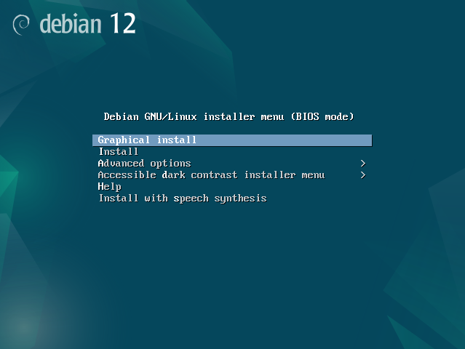Encender la VM y seleccionar Graphical Install.

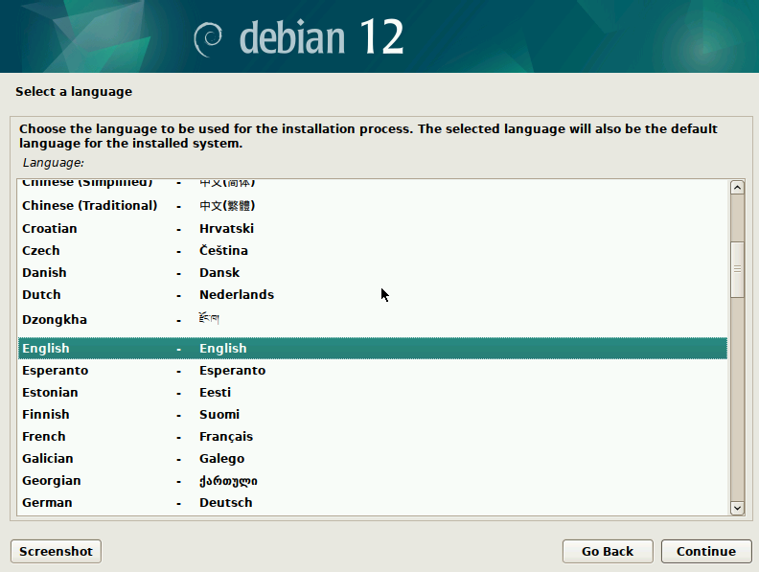

Seleccionar Lenguaje English

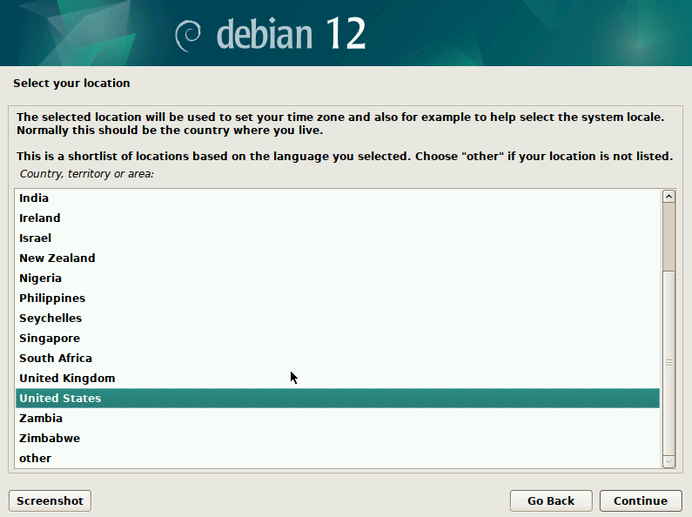En este paso puede Seleccionar United States o Canada, ya que son los 2 repositorios que probamos.

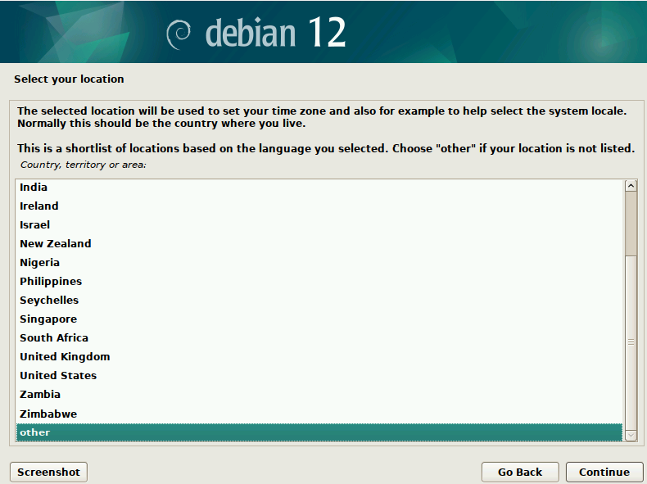Seleccionar Other 🡪 South America 🡪 Argentina

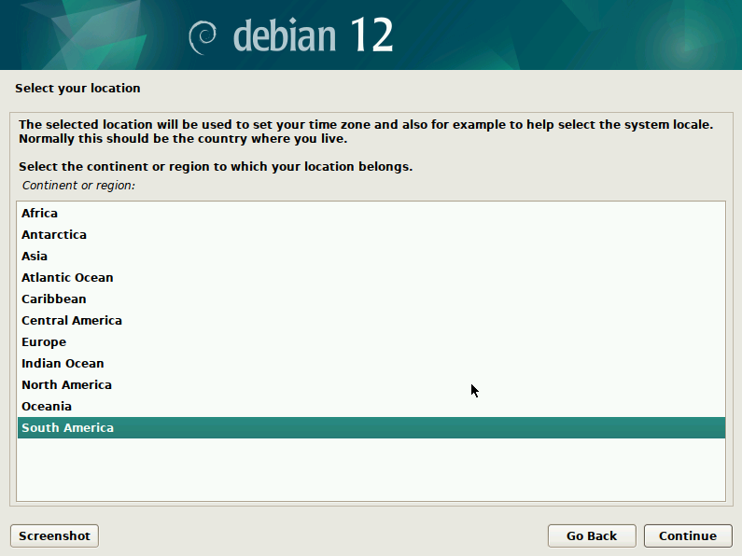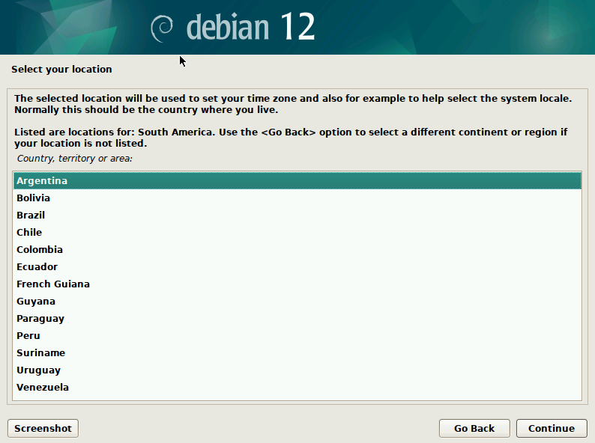

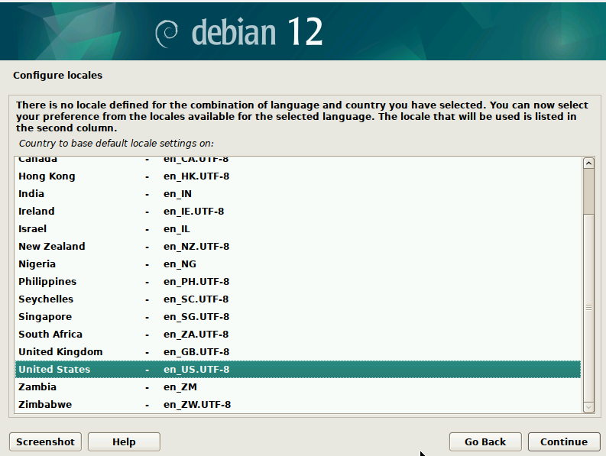Como no existe la combinación de lenguaje y país, entonces seleccionamos United State

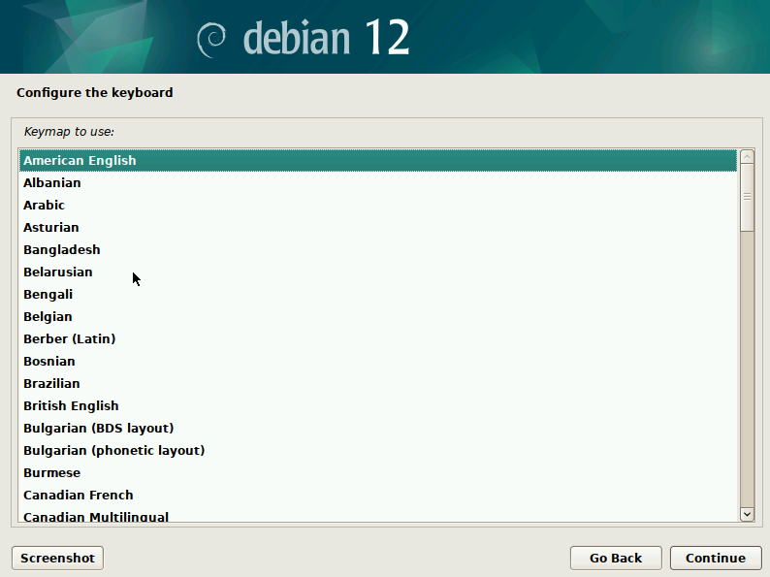Seleccionar American English, puede seleccionar otro idioma, pero preferimos instalar en el idioma original.

Introducir el nombre del servidor

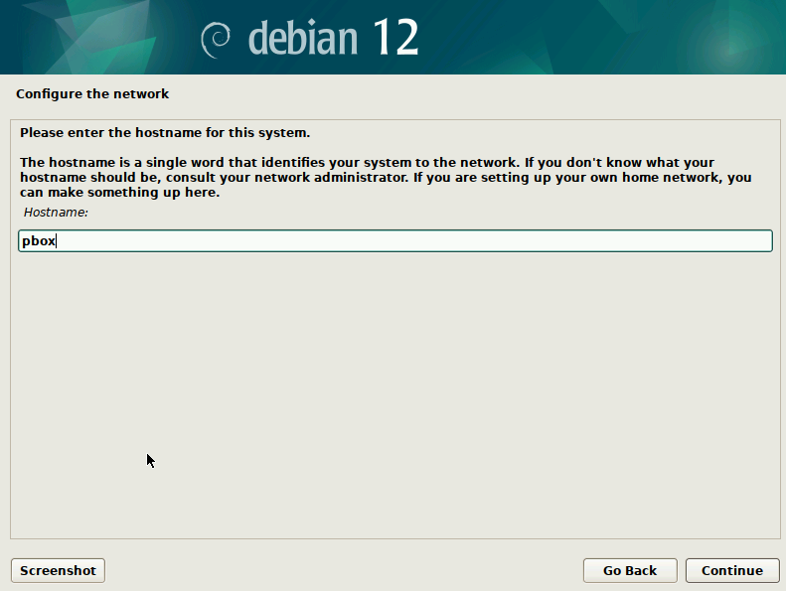

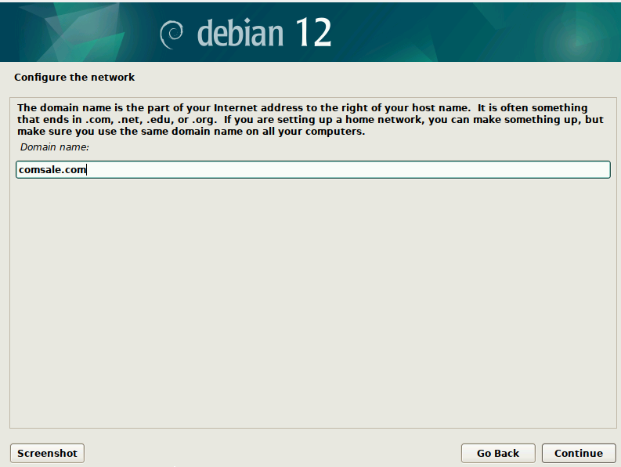Introducir el nombre del dominio si lo tuviese.

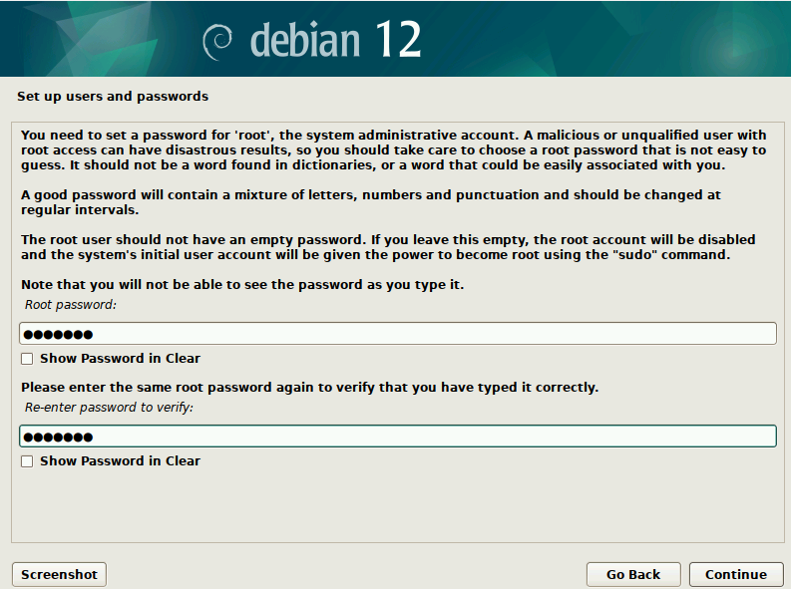Introducir la password de usuario root.

Se creará un usuario para que la utilices en lugar del usuario root para actividades no administrativas. Ingrese el nombre completo del usuario

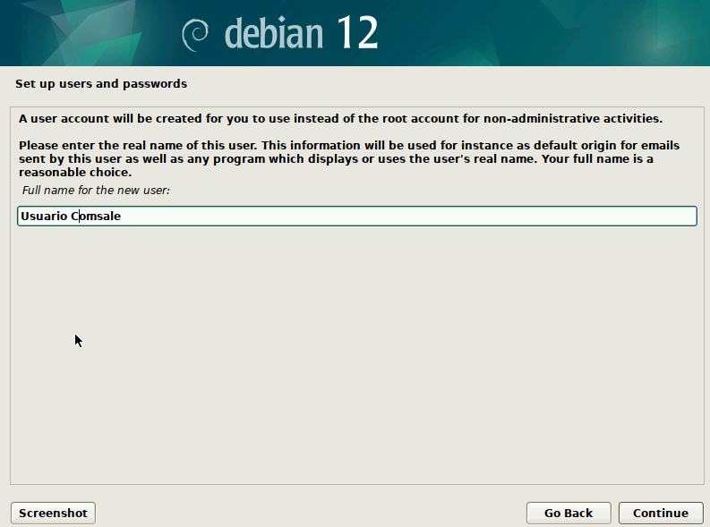

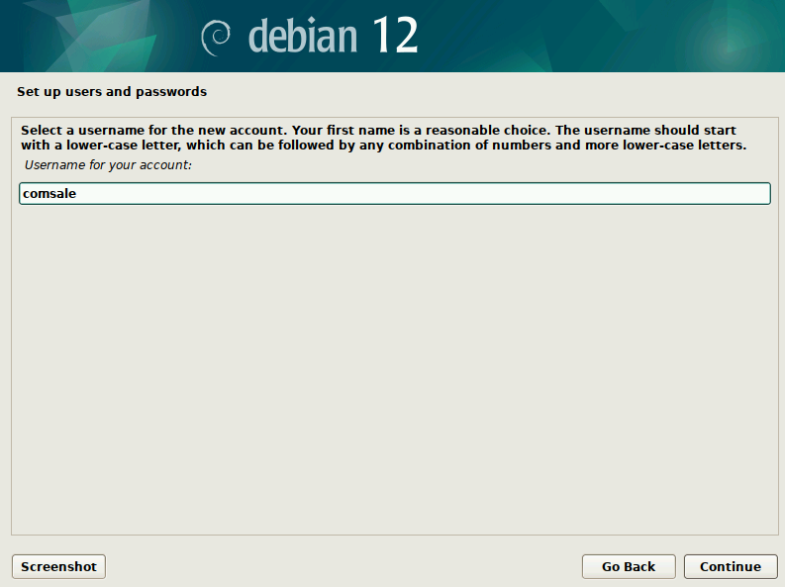

Introducir el nombre de usuario (username)

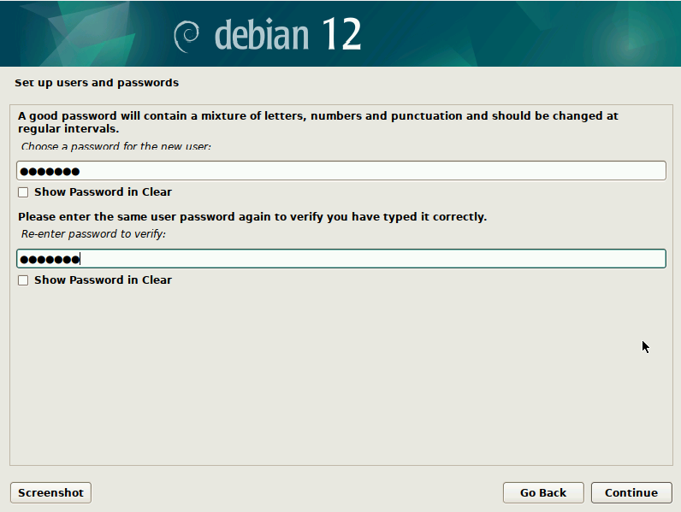

Introducir la password para el usuario creado

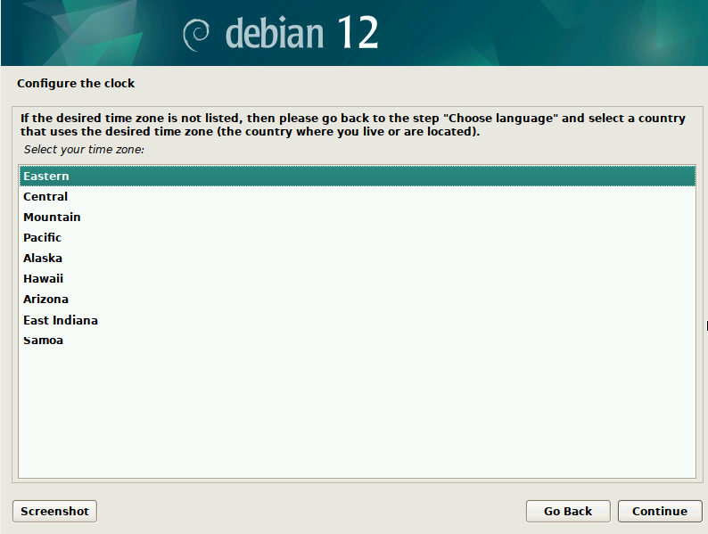Seleccionar el huso horario. Esto aparecerá solamente si selecciona algún país que tenga distintos husos horarios como Estados Unidos, Canadá, etc.

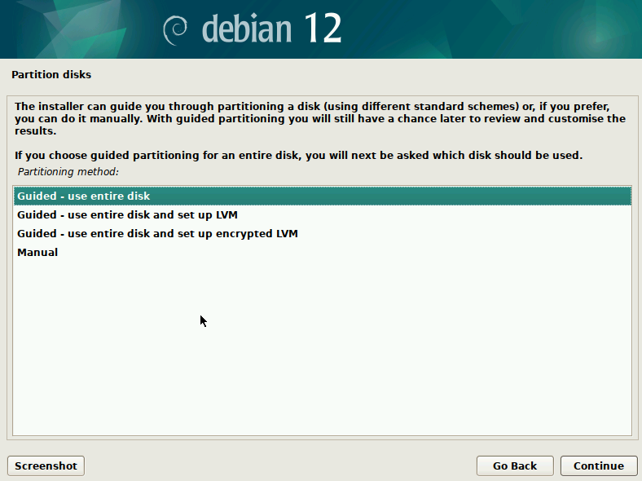Seleccionar Use entire disk

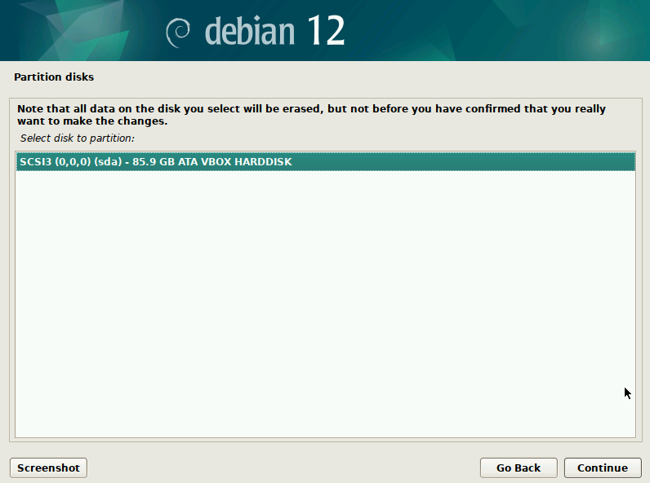

Seleccionar el disco donde se va a instalar Debian 12

Seleccionar “All files in one partition”

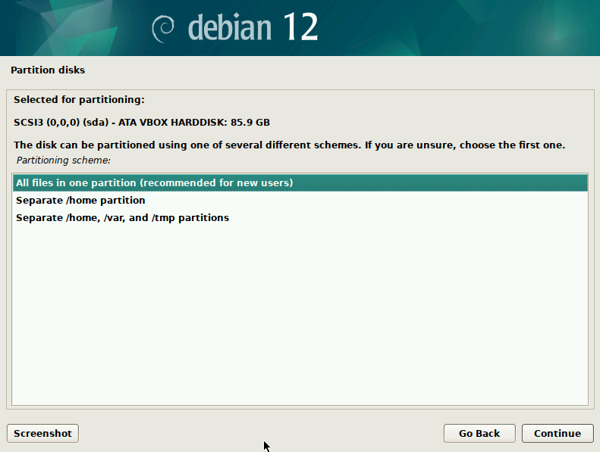

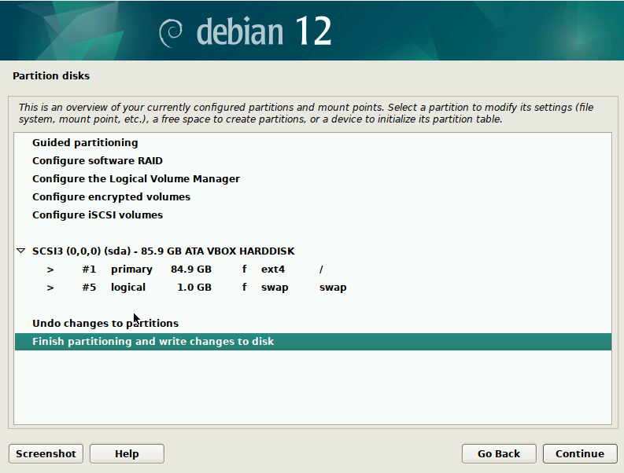

Seleccionar “Finish partitioning and write changes to disk”

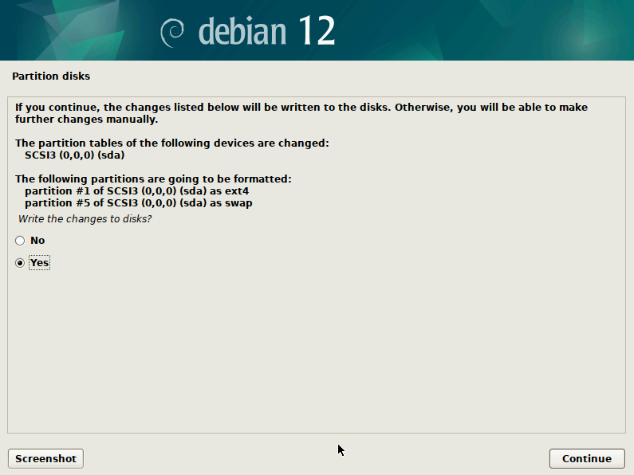Seleccionar “Yes” confirmando que quiere escribir los cambios en el disco

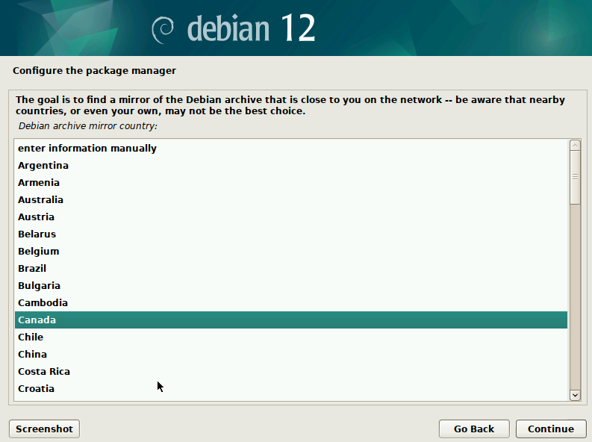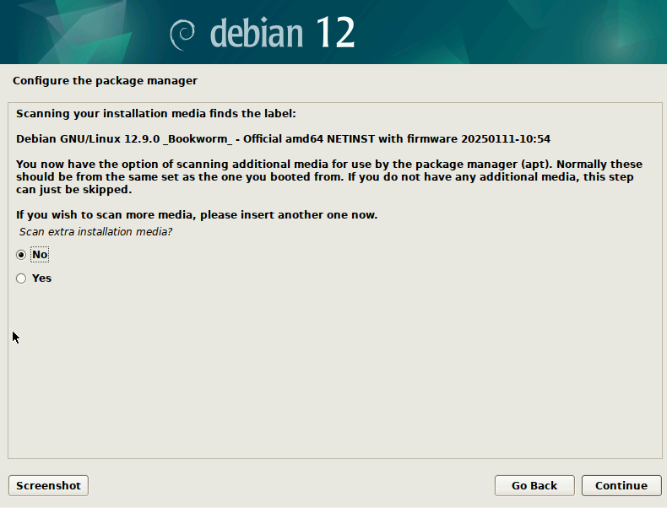Seleccione “No” a la opción de configuración de administrador de paquetes

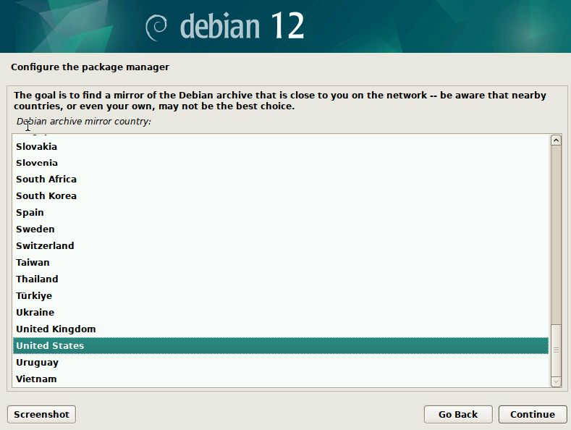Seleccione United States o Canada, que será donde se bajaran los paquetes, preferiblemente seleccione Canada.

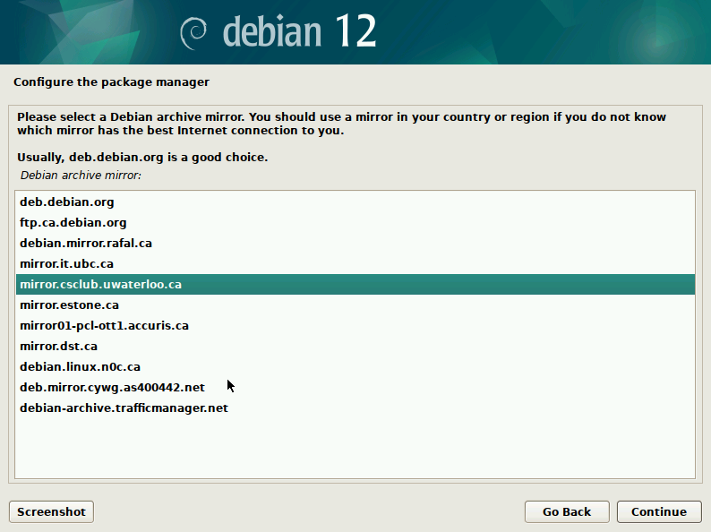Seleccione alguno de los mirrows, en general no deberían causar problemas utilizar cualquiera.

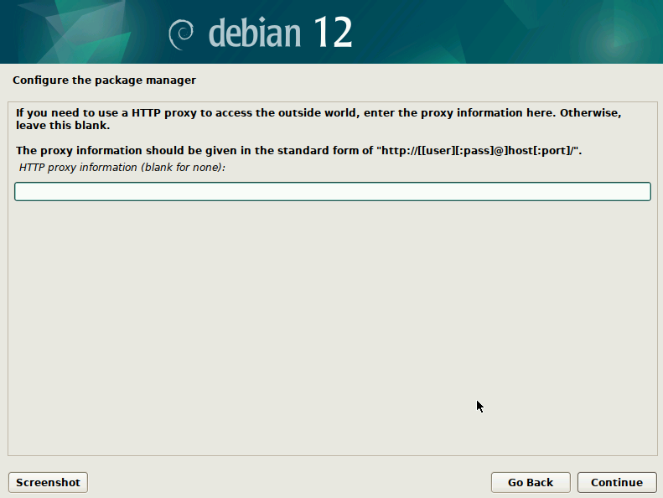Configure el proxy para salir a internet si fuera necesario

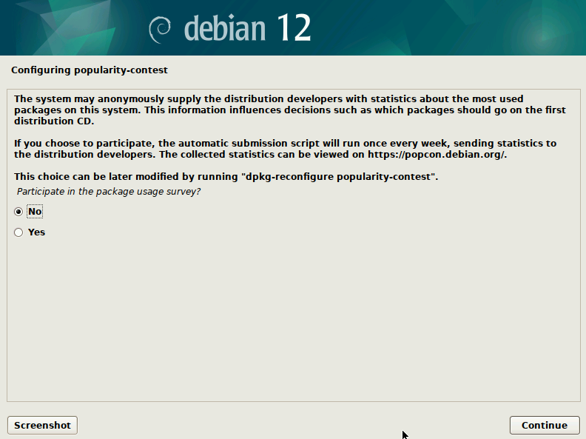Seleccionar NO

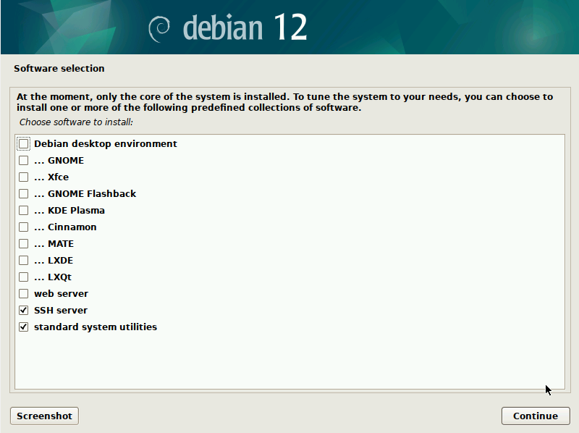Seleccionar solo SSH server y standard system utilities

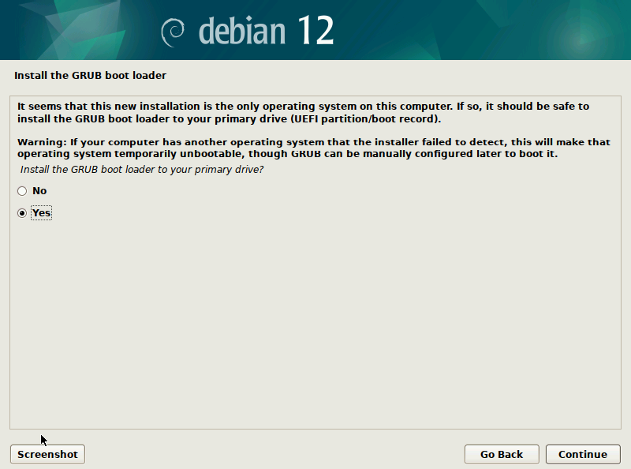Seleccionar Yes para instalar GRUB

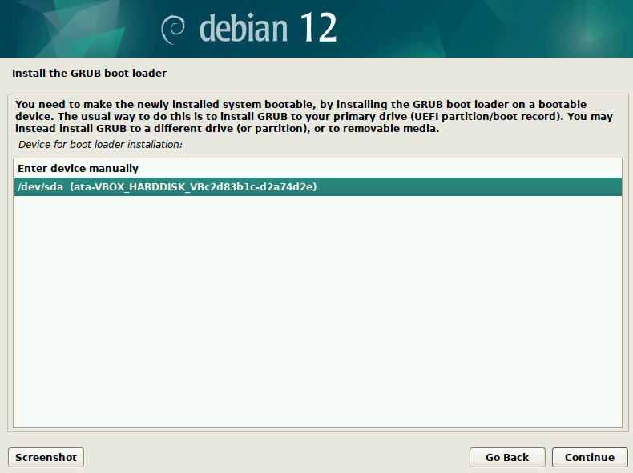Seleccionar el drive donde GRUB será instalado

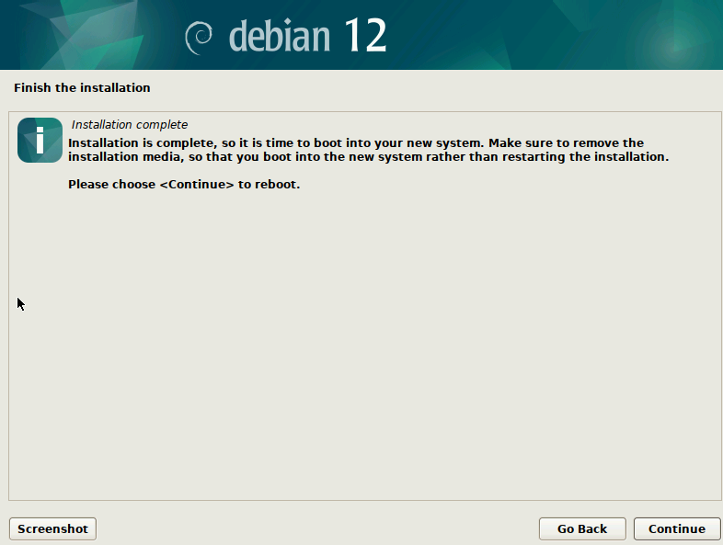

Clickear en continue para reiniciar el sistema

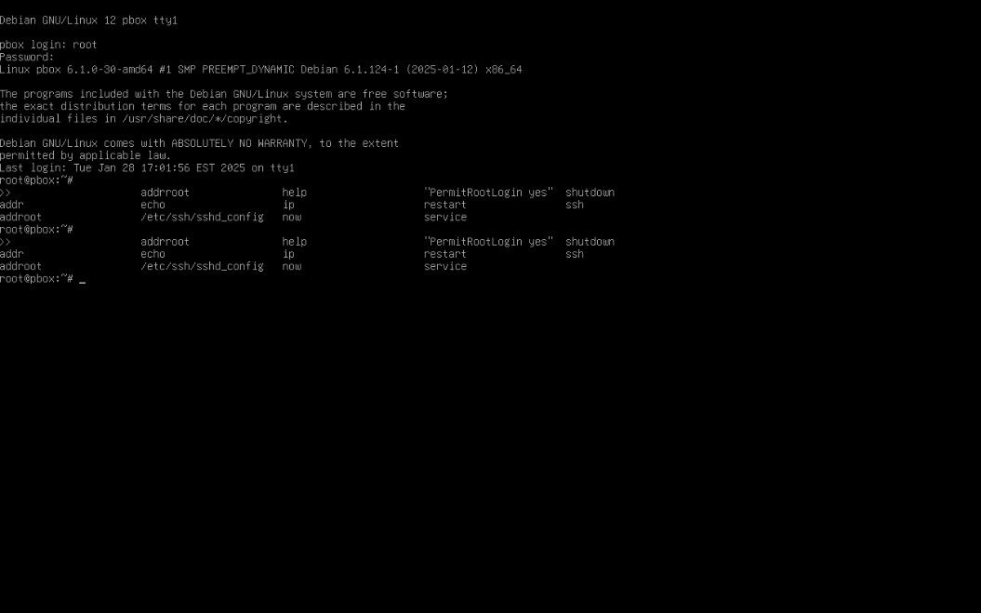Loguearse a la consola con root y correr los comandos descriptos a continuación

1. echo "PermitRootLogin yes" >> /etc/ssh/sshd_config

2. service ssh restart

3. ip addr

### Configurar IP Fija

Editar el siguiente archivo

**vi /etc/network/interfaces**

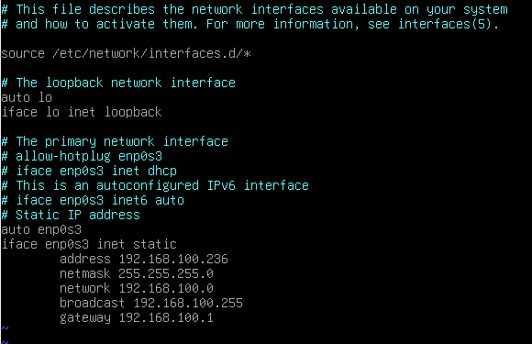

Configurar los campos de acuerdo a la figura

* auto enp0s3 (esta es la placa de red, verificar que el nombre puede cambiar)
* address XXX.XXX.XXX.XXX
* netmask 255.XXX.XXX.XXX
* network XXX.XXX.XXX.XXX
* broadcast XXX.XXX.XXX.255
* gateway XXX.XXX.XXX.XXX

Comentar las lineas

* allow-hotplug enp0s3
* iface enp0s3 inet dhcp
* iface enp0s3 inet auto

Luego de configurar el archivo se debe reinciar el setvicio de redes

**systemctl restart networking**

Una vez que configuramos la IP nos conectamos con putty o alguna otra app de SSH.

### Instalar paquetes adicionales

Corren el siguiente comando desde el putty.

apt-get update

apt-get upgrade

apt-get -y install net-tools htop screen tshark vim sngrep

# Instalar FreePBX

Correr los siguientes comandos

# cd /tmp

# wget https://github.com/FreePBX/sng_freepbx_debian_install/raw/master/sng_freepbx_debian_install.sh -O /tmp/sng_freepbx_debian_install.sh

# bash /tmp/sng_freepbx_debian_install.sh

## Configuracion de FreePBX

### Configurar el Lenguage

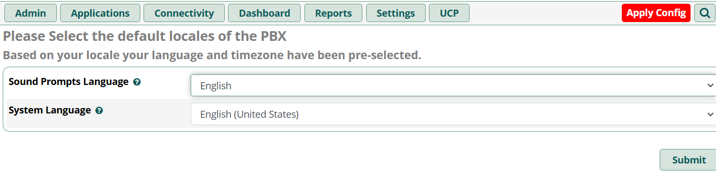

### Configurar el Firewall desde el Wizard inicial

Firewall se habilita automáticamente, se puede configurar continuando con la instalación o mas adelante

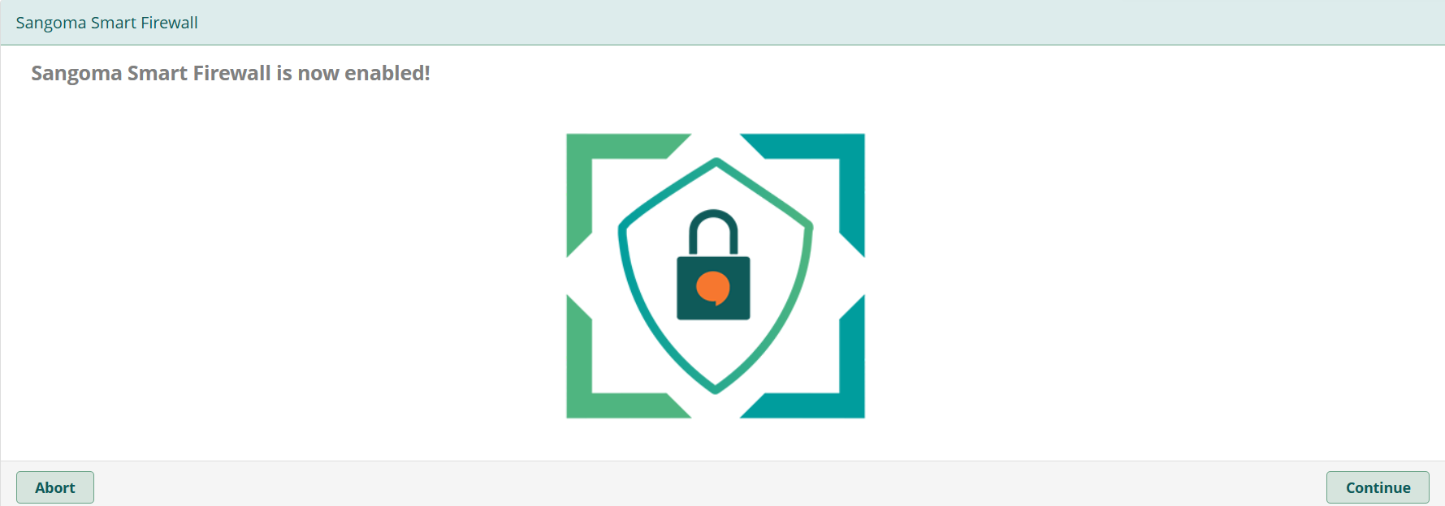

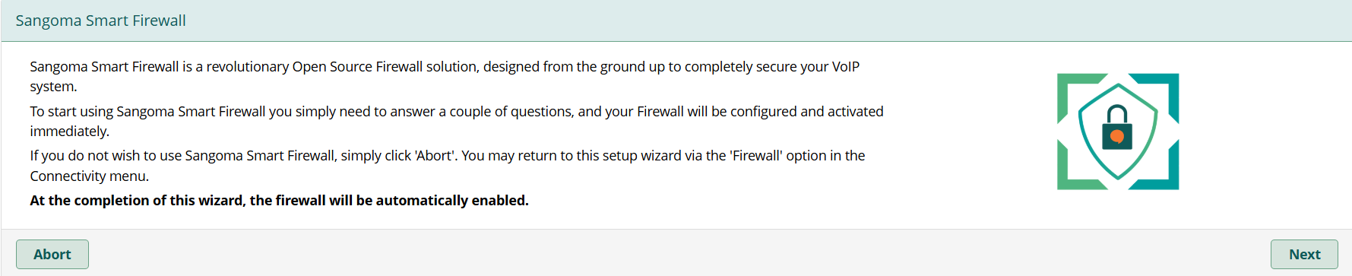

Recomienda que la IP de la máquina que está configurando se agregue a la lista de IP seguras, presionar Yes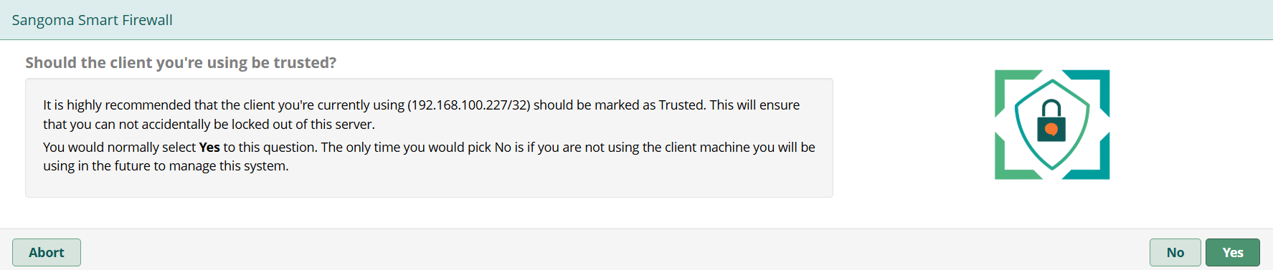

Nos pregunta si la red es segura, es decir, cualquiera dentro de la red local pueda acceder al administrador, eso dependerá de cada caso. En general si esta dentro de la Intranet debería poder acceder al mismo.

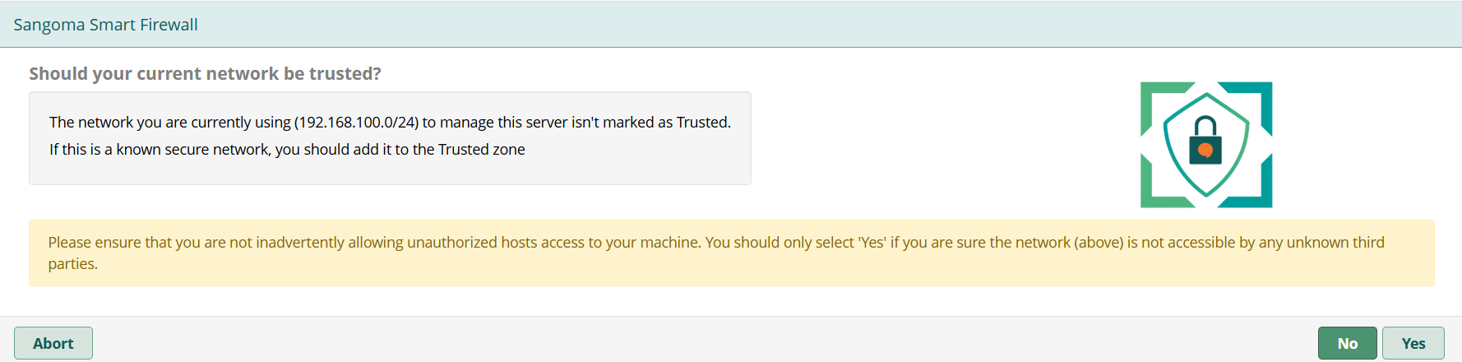

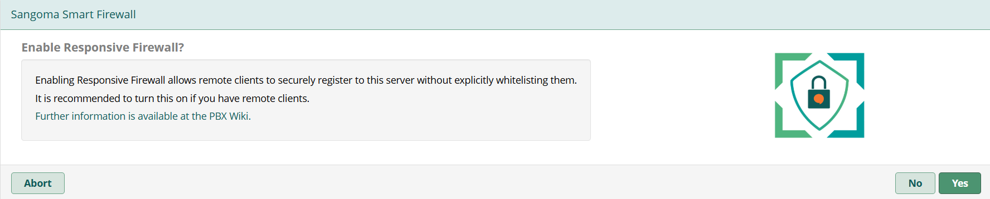

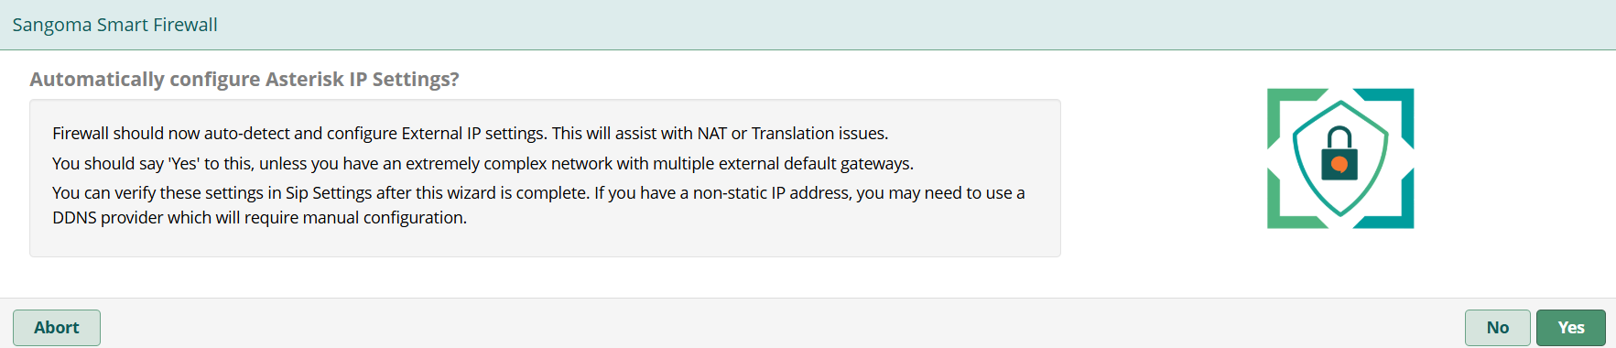

### Configurar Firewall desde el Menu

**Conectiivity 🡪 Firewall**

Configurar Responsive Firewall como muestra la figura

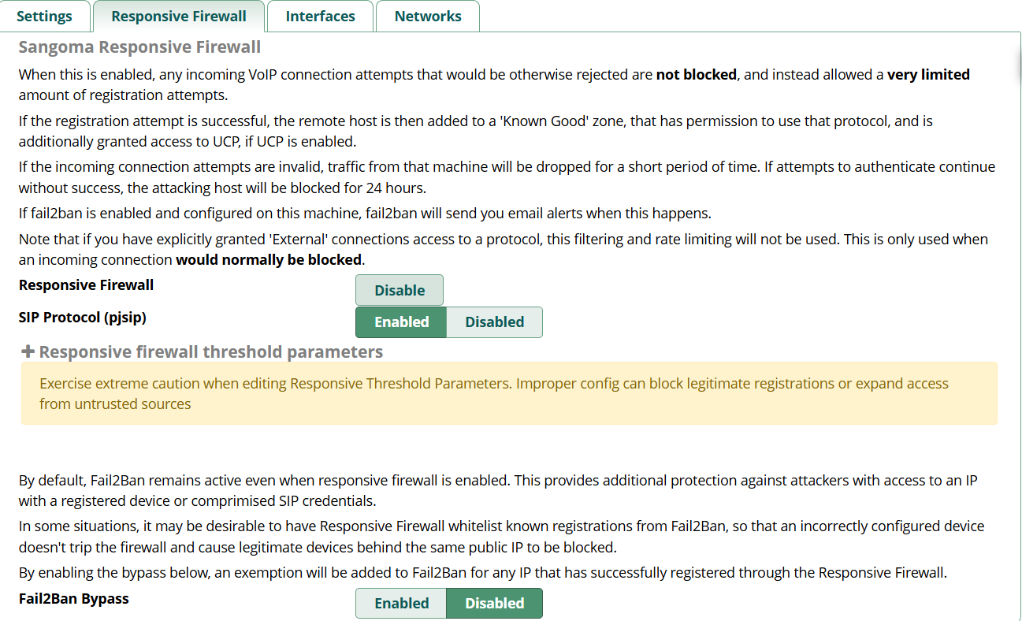

En interfaces se agrega la IP del Server, en este caso es la placa de red que tengo acitva, si tengo mas placas de red se deberían agregar acá

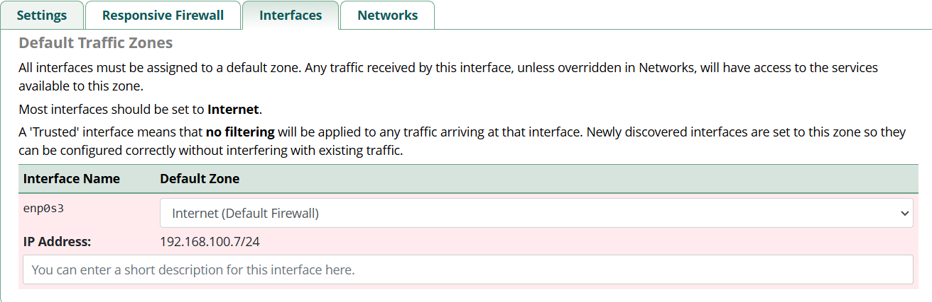

En Networks configuramos las IPs o redes que estarán dentro de la lista segura.

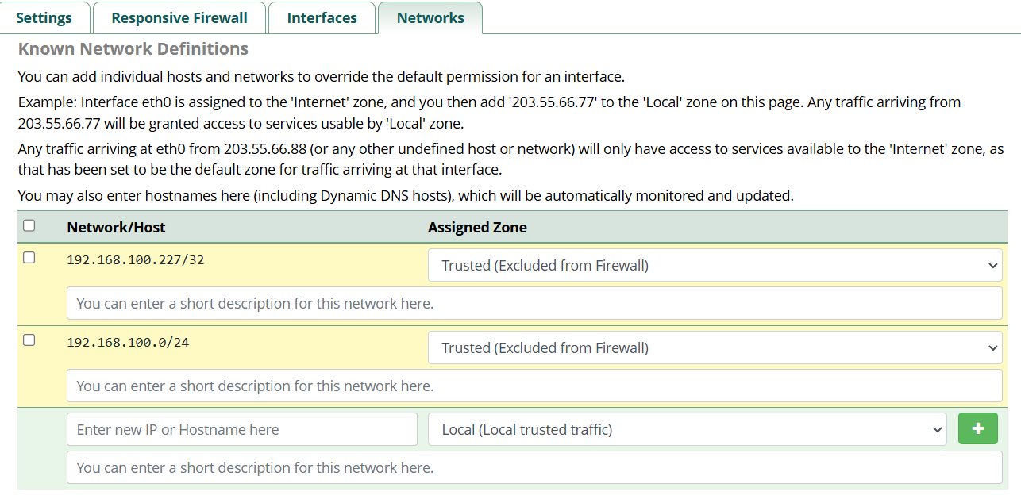

Activar la licencia

Para activar la licencia, esto habilita un menú mas extenso en SysAdmin, si no lo hizo la primera vez que se logueo se debe ir a

System Admin 🡪 Activation 🡪 Click en Activate

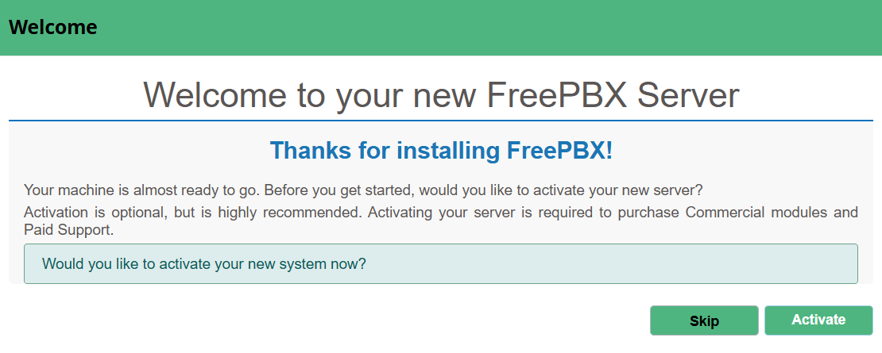

Agregar una direccion de email y luego completar los datos

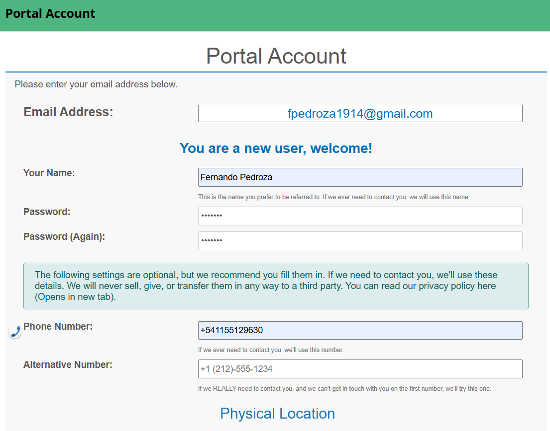

Luego nos pregunta si queremos activar la location. Click on restart y luego ir a System Admin y deberá mostrar una menú más completo

# Configurar Servicio Digital Deflection

## Editar Archivo extensions_custom.conf

En el Menu 🡪 Admin 🡪 Config Edit

Modificar extensions_custom.conf y agregar el siguiente código:

1. [DigitalDeflection]

2. exten => s,n,GotoIf($["${CHANNEL(state)}" = "Up"]?skip)

3. exten => s,1,Answer

4. same => 2,Wait(1)

5. same => 3,Set(CALLER_ID=${CALLERID(num)})

6. same => 4,Background(es_419/custom/TiempoEspera)

7. exten => s,5,WaitExten(5)

8.

9. exten => 1,1,NoOp(Opción 1 seleccionada)

10. same => n,Hangup()

11.

12. exten => 2,1,NoOp(Opción 2 seleccionada, solicitando nuevo ANI)

13. same => n,goto(OpcionDigitalDeflection,s,1)

14.

15. exten => i,1,Playback(es_419/custom/OpcionIncorrecta) ; Mensaje en caso de opción inválida

16. same => n,Goto(s,5)

17.

18. exten => t,1,Playback(es_419/custom/NoIngresoOpcion) ; Mensaje en caso de tiempo agotado

19. same => n,Goto(s,5)

20.

21. [OpcionDigitalDeflection]

22. exten => s,1,NoOp(Opción 2 seleccionada)

23. same => n,Playback(es_419/custom/ActualTelefono)

24. same => n,Set(CALLER_ID=${CALLERID(num)})

25. same => n,SayDigits(${CALLER_ID})

26. same => n,Background(es_419/custom/OtroNumero)

27. same => n,WaitExten(5)

28.

29. exten => 1,1,NoOp(Opción 1 seleccionada)

30. same = n,goto(SEND_REST,s,1)

31.

32. exten => 2,1,NoOp(Opción 2 seleccionada, solicitando nuevo ANI)

33. same = n,goto(ChangeNumber,s,1)

34.

35. exten => i,1,Playback(es_419/custom/OpcionIncorrecta) ; Mensaje en caso de opción inválida

36. same => n,Goto(s,1)

37.

38. exten => t,1,Playback(es_419/custom/NoIngresoOpcion) ; Mensaje en caso de tiempo agotado

39. same => n,Goto(s,1)

40.

41. [ChangeNumber]

42. exten => s,1,NoOp(Eligio Opcion 2 Modificar Numero)

43. same => n,Read(nuevo_ani,es_419/custom/10digitos,10,t,3,10) ; Permite al usuario introducir un ANI nuevo

44. same => n,Playback(es_419/custom/NumeroIngresado)

45. same => n,Set(CALLER_ID=${nuevo_ani})

46. same => n,SayDigits(${CALLER_ID})

47. same => n,Background(es_419/custom/EsCorrecto)

48. same => n,WaitExten(5)

49.

50. exten => 1,1,NoOp(El Numero ingresado es Correcto)

51. same = n,goto(SEND_REST,s,1)

52.

53. exten => 2,1,NoOp(El Numero ingresado No es Correcto)

54. same = n,goto(ChangeNumber,s,1)

55.

56. [SEND_REST]

57. exten => s,1,NoOp(Antes de enviar la URL)

58. same => n,Set(RESULT="EMPTY")

59. same => n,AGI(rest_call.py,${CALLER_ID}) ; Ejecuta el script AGI y pasa el ANI

60. same => n,NoOP(Resultado: ${RESULT}) ; Nos da el resultado del script

61. same => n,GotoIf($["${RESULT}" = "SUCCESS"]?success:fail) ; Verifica el resultado

62.

63. same => n(success),NoOp(El caso fue exitoso) ; Log exitoso

64. same => n,Playback(es_419/custom/ok_rest)

65. same => n,Hangup()

66.

67. same => n(fail),NoOp(El caso NO fue exitoso) ; Log de fallo

68. same => n,Playback(es_419/custom/error_rest)

69. same => n,Hangup()

70.

Guardar y aplicar cambios

## Crear Custom Destination

En Menu 🡪 Admin 🡪 Custom Destination

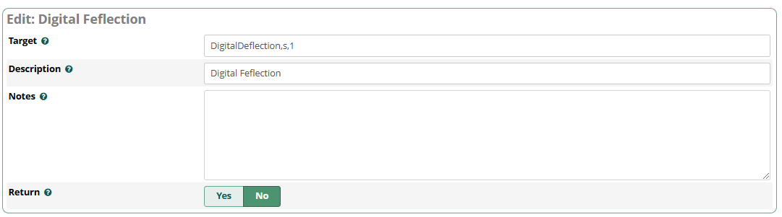

**Target:** DigitalDeflection,s,1

**Description:** Digital Deflection

## Crear Extensión de prueba

Se deberá configurar una extension nueva solo con Numero de Extension, Display Name, Secret como indica la figura.

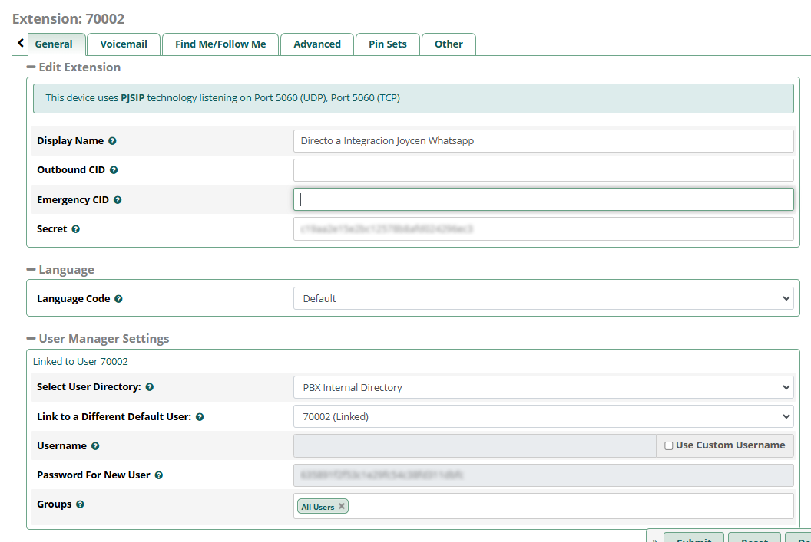

Habilitar Find Me / Follow Me, colocar Enabled en Yes y en Destinations Configurar

No Answer: Custom Destinations 🡪 Digital Deflection

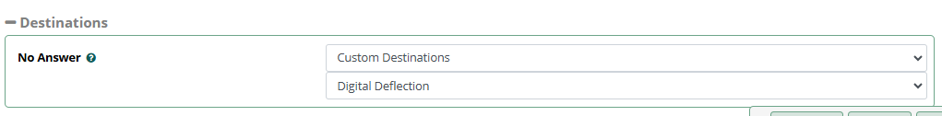

Para testear esto, se debe crear una extensión, loguear un softphone y discar el numero de la extensión de prueba creada.

## Crear una Inbound Route

Una vez que testemos la aplicación con la extensión de prueba, debemos probar con una línea entrada para esto se debe configurar en

Set Destination: Custom Destinations 🡪 Digital Deflections

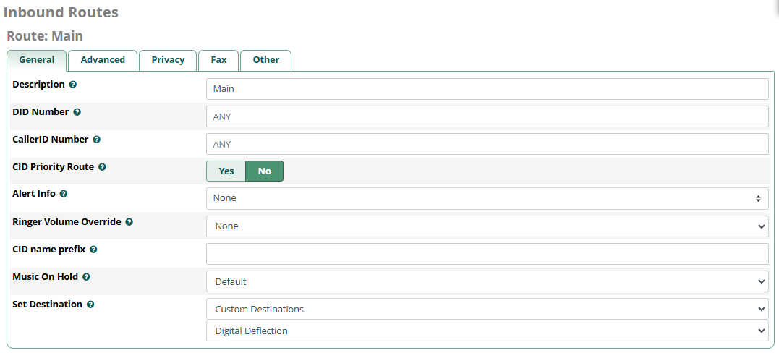

Se debe configurar el correcto CallerID Number.

# Agregar Audios

Los audios son los que actualmente figuran en el extension_custom.conf, estos pueden ser modificados dependiendo de los requerimientos del cliente.

## Verificar si los lenguajes están habilitados

Admin 🡪 Sound Languages

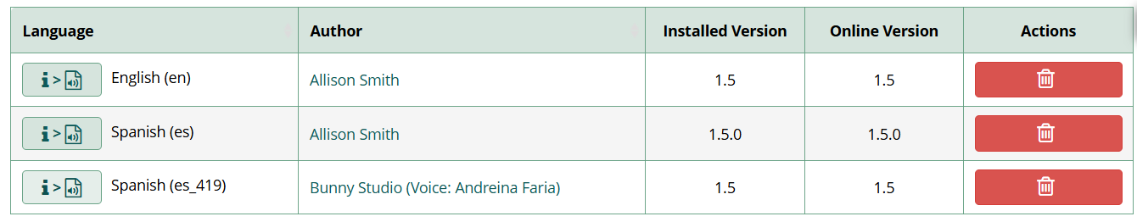

Verificar que este ***Spanish (es_419)*** sino clickear sobre ***Show All Languages***, buscar el lenguaje y descargarlo.

## Agregar Audios

Admin 🡪 System Recording 🡪 Add new recording

|  |  |  |
| --- | --- | --- |
| **Nombre** | **Lenguaje** | **Audio** |
| WSAPP_10digitos | Spanish(Latin America) | 10digitos |
| WSAPP_ERROR_REST | Spanish(Latin America) | error_rest |
| WSAPP_EsCorrecto | Spanish(Latin America) | EsCorrecto |
| WSAPP_NoIngresoOpcion | Spanish(Latin America) | NoIngresoOpcion |
| WSAPP_NumeroActual | Spanish(Latin America) | ActualTelefono |
| WSAPP_NumeroIngresado | Spanish(Latin America) | NumeroIngresado |
| WSAPP_OK_REST | Spanish(Latin America) | ok_rest |
| WSAPP_OpcionIncorrecta | Spanish(Latin America) | OpcionIncorrecta |
| WSAPP_OtroNumero | Spanish(Latin America) | OtroNumero |
| WSAPP_TiempoEspera | Spanish(Latin America) | TiempoEspera |

# Instalar librerías adicionales

## SETUPTOOLS

Loguearse con el usuario root o utilizar sudo.

Instalar setuptools library. Correr los siguientes comandos

sudo apt update

sudo apt upgrade

sudo apt install python3-setuptools

## PYST2

**Correr los siguientes comandos en Linux**

cd /tmp

git clone https://github.com/jfernandz/pyst2.git

cd pyst2

chmod 755 setup.py

python setup.py install --prefix=/usr/local

# Instalar HSM script

**Correr los siguientes commandos**

cd /tmp

git clone <https://github.com/fpedroza1965/AgiRestToWhatsapp.git>

cd AgiRestToWhatsapp/

mkdir /opt/asterisk

chmod 755 /opt/asterisk

mv config/rest_call.ini /opt/asterisk/rest_call.ini

mv *.py /var/lib/asterisk/agi-bin/

chmod 755 /var/lib/asterisk/agi-bin/rest_call.py

## Editar rest_call.ini

cd /opt/asterisk

nano rest_call.ini

Editar el ini y configurar todos los parámetros.

1. [General]

2. URL: https://comsale.free.beeceptor.com/ANI

3. logFile: /var/log/asterisk/rest_call.log

4. [YoisenRequest]

5. serviceId: 5

6. Headers: application/json

7. token:

8. [HSM]

9. hsmElementName: contacto_con_motivo

10. hsmNamespace: 175c2001_381a_4767_8f47_3959d5d6a95d

11. hsmLanguage: es

12. hsmBodyParam1: Manuel Fernandez

13. hsmBodyParam2: Promocion

# Testear la aplicación

## Test 1

* Verificar que el rest_call.ini tenga la siguiente URL
  + URL: https://comsale.free.beeceptor.com/ANI
* Crear una extensión nueva y loguearse a un softphone o hardphone.
* Discar el numero de extensión creado en el punto 3.3
* Seleccionar opción 2.
* Seleccionar opción 2.
* Introducir cualquier numero de 10 dígitos cualquiera
* Seleccionar opción 1
* Debe dar mensaje de éxito

## Test 2

* Verificar que el rest_call.ini tenga la siguiente URL
  + URL: https://comsale.free.beeceptor.com/ANI
* Crear una extensión nueva y loguearse a un softphone o hardphone.
* Discar el numero de extensión creado en el punto 3.3
* Seleccionar opción 2.
* Seleccionar opción 1
* Debe dar mensaje de *Error en la Comunicación.* (esto es porque el ANI es de una extensión y es menor a 10 dígitos)

## Test 3

* Verificar que el rest_call.ini tenga la siguiente URL
  + URL: https://comsale.free.beeceptor.com/error400
* Crear una extensión nueva y loguearse a un softphone o hardphone.
* Discar el numero de extensión creado en el punto 3.3
* Seleccionar opción 2.
* Seleccionar opción 2.
* Introducir cualquier numero de 10 dígitos cualquiera
* Seleccionar opción 1
* Debe dar mensaje de *Error en la Comunicación.*

## Test 4

* Verificar que el rest_call.ini tenga la siguiente URL
  + URL: https://comsale.free.beeceptor.com/ANI
* Discar el número de extensión creado en el punto 3.3
* Seleccionar opción 2.
* Seleccionar opción 2.
* Introducir cualquier numero de 10 dígitos cualquiera
* Seleccionar opción 1
* Debe dar mensaje de *Error en la Comunicación.*

## Test 5

* Verificar que el rest_call.ini tenga la siguiente URL
  + URL: https://comsale.free.beeceptor.com/ANI
* Discar al DID configurado en el punto 3.4 desde un Celular real
* Seleccionar opción 2.
* Seleccionar opción 1
* Debe dar mensaje de éxito

## Test 6

* Verificar que el rest_call.ini tenga la siguiente URL
  + URL: [URL provista por Joyzen]
* Discar al DID configurado en el punto 3.4 desde un Celular real con Whatsapp instalado
* Seleccionar opción 2.
* Seleccionar opción 1
* Debe dar mensaje de éxito
* Verificar que el mensaje de Joyzen llega efectivamente al celular.